Этап урока и его задачи | Деятельность учителя | Деятельность обучающихся
1. Оргмомент (Настроить учащихся на работу) | Учитель проверяет готовность класса к уроку, настраивает класс на продуктивную деятельность | Ученики готовятся к работе, организуют рабочее место.
2.  Целеполагание и мотивация.  (Сформулиро-вать цель урока)  (Смотивиро-вать обучающихся к изучению темы) | “Я смотрю на себя, как на ребенка, который, играя на морском берегу, нашел несколько камешков поглаже и раковин попестрее, чем удавалось другим, в то время как неизмеримый океан истины расстилался перед моим взором неисследованным”  Исаак Ньютон  Для того чтобы выяснить о чем мы сегодня будем изучать на уроке, я познакомлю вас с некоторыми историческими сведениями.  Конец 16 века. Николай Коперник высказывает теорию о гелиоцентрической структуре Солнечной системы, т.е. теорию о том, что наша Земля, как и все другие планеты Солнечной системы, вращаются вокруг Солнца. Греческое слово «гелиос»- Солнце.  Начало 17 века. Пока были открыты только 7 планет Солнечной системы: Меркурий, Венера, Земля, Марс, Юпитер, Сатурн и Уран. Датский ученый Тихо Браге делал астрономические наблюдения об этих планетах, собрал данные, но не смог сделать их обработку.  По этим данным, немецкий астроном Иоганн Кеплер сделал обработку результатов астрономических наблюдений и вывел закономерности движения планет. Согласно этим закономерностям, Уран (7-ая планета от Солнца) должна была двигаться по траектории, начерченным белым на рисунке. Но, как показали астрономические наблюдения, Уран двигалась немножко дальше от Солнца, т.е. по другой орбите.  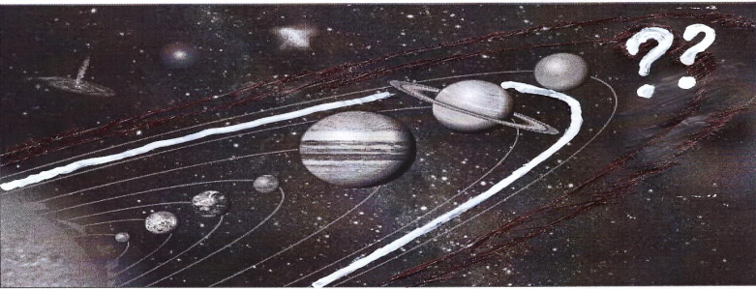 | Слушают эпиграф к уроку.  Внимательно слушают исторические сведения, готовятся предугадать о чем сегодня будет урок
3. Актуализа-ция | Вопрос: Почему Уран, не следовала по намеченной астрономами траектории?  Да, сегодня мы будем изучать про силу притяжения между телами, иными словами закон Всемирного тяготения. Закон всемирного тяготения был установлен И. Ньютоном путем обобщения результатов, получе6нных известными астрономами. Важную роль сыграли закономерности движения планет, обнаруженные немецким астрономом И. Кеплером (1571–1630) в результате обработки астрономических наблюдений и информации датского астронома Тихо Браге. | Внимательно слушают рассказ учителя.  Обсуждают вопрос, ищут ответ, опираясь на жизненный опыт
4.  Первичное усвоение материала.  (Ввести формулировку и математическую запись закона. Показать зависимость силы тяготения от масс тел и расстояния между ними)  (Показать значение и физический смысл G)  (Рассказать об опыте Кавендиша по проверке значения G)  (Ознакомить с границей применимости закона)  (Рассказать легенду о упавшем яблоке)  (Ознакомить с значением закона) | Сегодня мы поговорим о великой силе природы – силе всемирного тяготения.  Два любых тела притягиваются друг к другу с силой, модуль которой прямо пропорционален произведению их масс и обратно пропорционален квадрату расстояния между ними:  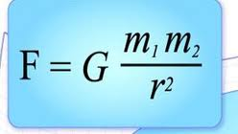  где  m₁ и m₂ - массы взаимодействующих тел,  r - расстояние между телами,  G - коэффициент пропорциональности, одинаковый для всех тел в природе и называемый постоянной всемирного тяготения, или гравитационной постоянной».  G - гравитационная постоянная, она численно равна силе гравитационного притяжения двух тел, массой по 1 кг, находящихся расстоянии 1 м одно от другого.  G =6,67 - 10¹¹ Н*м²/кг²  Сила взаимного притяжения тел всегда направлена вдоль прямой, соединяющей эти тела.  Английский физик Генри Кавендиш в 1798 г. определил, насколько велика сила притяжения между двумя объектами. В результате была достаточно точно определена гравитационная постоянная, что позволило Кавендишу впервые определить массу Земли.  Опыты проводились при помощи крутильных весов. На длинном стержне уравновешивались два маленьких шарика одинаковой массы m. Стержень был подвешен на тонкой проволоке. К маленьким шарикам с противоположных сторон стержня подставлялись на близком расстоянии большие свинцовые шары. Масса каждого большого шара была равна М. При сближении шаров проволока закручивалась. Угол закручивания проволоки регистрировался на шкале по повороту светового пучка, отраженного от зеркальца. По углу закручивания проволоки определялся момент силы упругости равный моменту пары сил, возникающих при притяжении маленьких шариков к большим шарикам. Дальнейший ход астрономических наблюдений и лабораторных измерений подтвердил найденное выражение для силы взаимного притяжения тел. Оказалось, что G это универсальная константа, названная гравитационной постоянной. Значение этой величины получилось очень маленьким, и измерить его удалось только благодаря большой чувствительности крутильных весов.  Формула применима для:  точечных масс;  точечной массы и однородного шара;  однородных шаров.  Легенда гласит, что закон Всемирного тяготения Ньютон открыл, когда ему на голову упало яблоко.  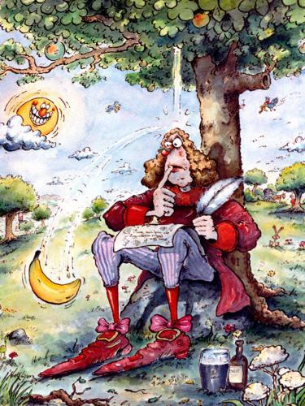  Это было в 1680 году. Каждое мгновение сознательной жизни Ньютона было тщательно распланировано, а тут вдруг оказалось, что в этот вечер ему нечего делать, так как начало заседания комиссии было назначено только на полночь. Поэтому он решил немного пройтись.  Эта коротенькая прогулка изменила мировую историю.  Была осень. В садах многих добрых граждан, живших по соседству со скромным домиком Ньютона, деревья ломились под тяжестью спелых яблок. Ньютон увидел, как на землю упало очень аппетитное яблоко. Немедленной реакцией Ньютона на это событие – типичной для человеческой стороны великого гения – было перелезть через садовую изгородь и сунуть яблоко в карман. Отойдя на приличное расстояние от сада, он с наслаждением надкусил сочный плод.  Вот тут его и осенило. Вез обдумывания, без предварительных логических рассуждений в мозгу его блеснула мысль, что падение яблока и движение планет по своим орбитам должны подчиняться одному и тому же универсальному закону. Не успел он доесть яблоко и выбросить огрызок, как формулировка гипотезы о законе всемирного тяготения была уже готова  В результате открытия Ньютона выяснилось, что множество, казалось бы, разнородных явлений: падение тел на Землю, движения Луны и Солнца, отливы и приливы и т. д. – представляет собой проявление одного и того же закона природы – закона всемирного тяготения. Этот закон вместе с законами движения Ньютона составляет основу небесной механики.  Всемирное тяготение объясняет устойчивость Солнечной системы, движения планет и других тел. Луна сохраняет свою орбиту благодаря силе притяжения Земли; Земля удерживается на своей траектории силой притяжения Солнца.  С помощью закона всемирного тяготения стало возможным вычислить массу Солнца и планет и их плотности. | Записывают тему урока в тетрадь.  Из учебника знакомятся формулировкой и математической записью закона.  Записывают формулу и пояснения в тетрадь  Записывают все закономерности в тетрадь  Обучающиеся знакомятся с устройством крутильных весов.  Узнают границы применимости закона.  Внимательно слушают легенду.  Узнают значение закона.
5. Осознание и осмысление. Обогащение и систематизация знаний.  (Развивать умения и навыки решения физических задач, применения полученных теоретических знаний на практике, в конкретной ситуации) | - Гравитационным называется взаимодействие…  - …между электрически заряженными телами;  - …свойственное всем телам Вселенной и проявляющееся в их взаимном притяжении друг к другу;  - … свойственное телам равной массой их взаимном притяжении друг к другу;  - …только между двумя людьми.  - Гравитационный заряд тела равен…  - …массе тела;  - …весу тела;  - … произведению m V:  - Среди ответов правильного ответа нет.  - Автором, какой системы мира является Николай Коперник?  - Геоцентрической;  - Гелиоцентрической;  - Нет правильного ответа.  - Как зависит сила тяготения между двумя телами от масс этих тел?  - Прямо пропорционально;  - От масс тел совсем не зависит;  - Обратно пропорционально.  - Пределы применяемости закона всемирного тяготения следующие:  - можно применять закон в любом случае;  - при взаимодействии стержня и шара;  - при взаимодействии плоскости и шара;  - в случае, когда тела можно принять за материальные точки, когда взаимодействуют шары, шар большого радиуса и тело.  - Какая из приведенных ниже формул выражает закон всемирного тяготения?  - F = ma;  - F = G ;  - F = N;  - F_{x} = -kx;  - Среди ответов правильного ответа нет.  - Кем был впервые измерен гравитационная постоянная?  - Английским физиком Исааком Ньютоном;  - Астрономом Николаем Коперником;  - Астрономами Тихо Браге и Иоганном Кеплером;  - Датским физиком Генри Кавендишем;  - . Среди ответов правильного ответа нет.  - Космический корабль удаляется от Земли. Как изменится сила тяготения, действующая со стороны Земли на ракету, при увеличении расстояния до центра Земли в 2 раза?  - не изменится;  - увеличится в 2 раза;  - уменьшится в 2 раза;  - увеличиться в 4 раза  - уменьшится в 4 раза;.  - Кем был открыт закон Всемирного тяготения?  - Астрономом Николаем Коперником;  - Астрономом Иоганном Кеплером;  - Датским физиком Генри Кавендишем;  - Английским физиком Исааком Ньютоном.  - С увеличением масс взаимодействующих тел сила тяготения …  - Уменьшится;  - Не изменится;  - Увеличится.  Количество правильных ответов ____________  Количество неправильных ответов ___________  Оценка_______________  Критерии оценивания:  Если правильно ответили на 1,2,3,4 вопроса – «2»  Если правильно ответили на 5 вопросов – «3»  Если правильно ответили на 6,7,8 вопросов – «4»  Если правильно ответили на 9,10 вопросов – «5»  Задача  Вычислить силу притяжения между Землей и Луной | Берут и подписывают листочки. Работают над тестовым заданием. Ответ пишут на карточке с заданием.  Меняются листочками и проверяют. Ставят оценки  Решают задачу к доске и в тетради.
6.Рефлексия.  (Проверить усвоение материала, выявить пробелы в понимании материала) | Молодцы! Отлично поработали!  Заполните, пожалуйста, таблицу  Заполни таблицу:  Что знал? Что не знал? С чем не согласен Что не понял | Заполняют таблицу.
7. Домашнее задание.  (Объявить домашнее задание) | - Повторить из учебника п.15  - Упр. 15(1)устно; Упр.15(2) письменно  - Решить задачу:  Вычисли силу притяжения между собой и Землей. Какие данные при этом необходимы? Эти данные постарайся узнать самостоятельно. | Записывают домашнее задание в дневник, тянут карточки с задачами

